**各展其长显风采 精准点拨渡迷津**

——记刘勇名师工作室线上常规研学活动

杨必容

2022年4月13日星期三下午，双流区刘勇名师工作室常规研学活动在线上如期举行。本次活动的主题是刘勇导师对参加“第十一届全国初中语文教师教学基本功大赛”的学员作品进行遴选和指导。活动内容主要分为两个环节：一是工作室成员进行说课；二是刘勇导师进行点评指导。此次活动联合了成都市刘勇名师工作室和双流区刘勇名师工作室的学员的全程参与，虽是线上活动，但会议的仪式感半分不差，学员们更是收获满满。

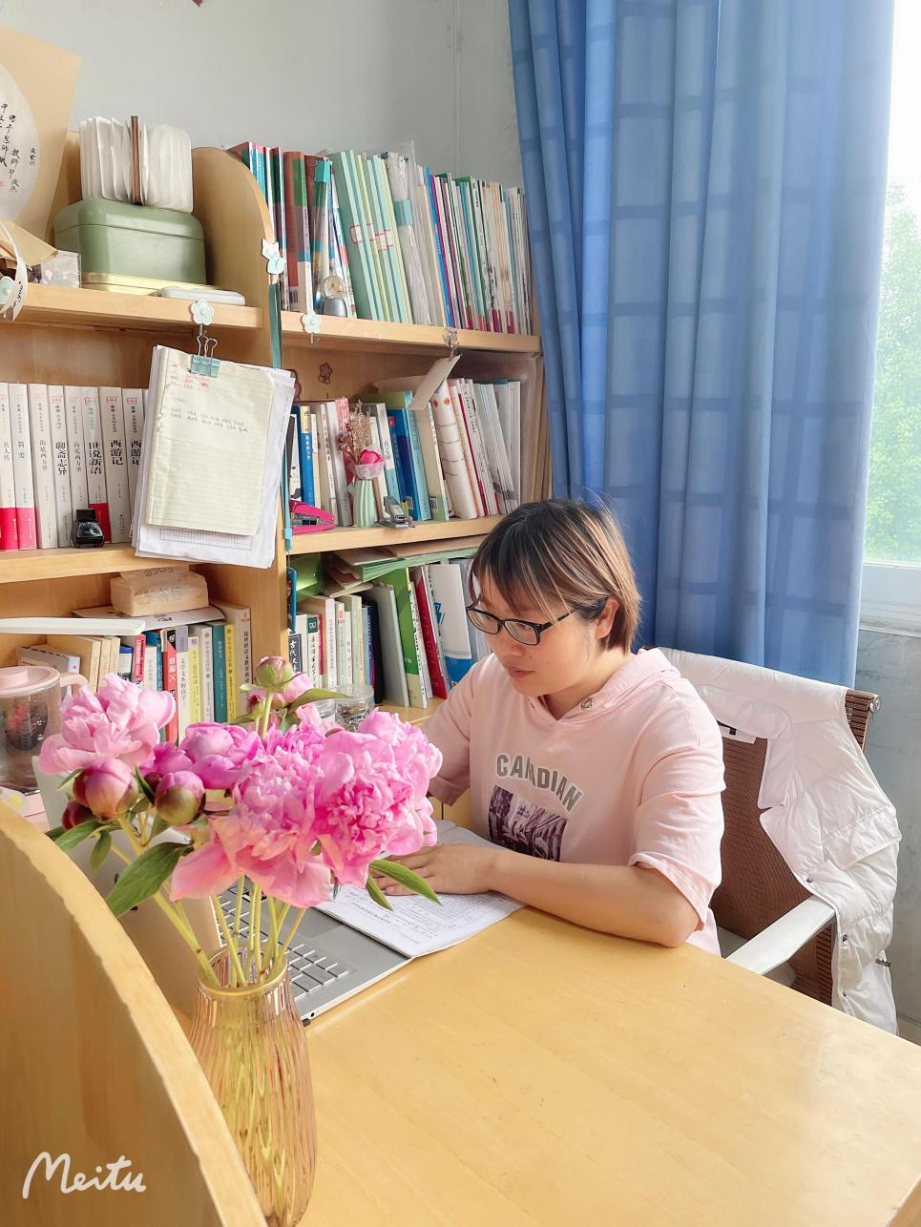

一、各展其长显风采

双流区和成都市工作室的学员有序地进行了说课活动。内容上，学员们有的选择了中考总复习作为目标，其中涵盖了精准定位散文复习方法、小说阅读中的细节描写、语言运用等。形式上，更多的学员选择了新授课的形式，并且紧抓时下热门的大单元设计、探讨“双减”背景的新型教学策略等。总的来看，学员们的选题多样、形式丰富、功底扎实，可见他们在前期做了较为充分的准备工作，也可以看出学员们进入工作室一年不到便有了长足的进步，而这也体现了刘勇名师工作室脚踏实地、勇于进取的学习风貌。

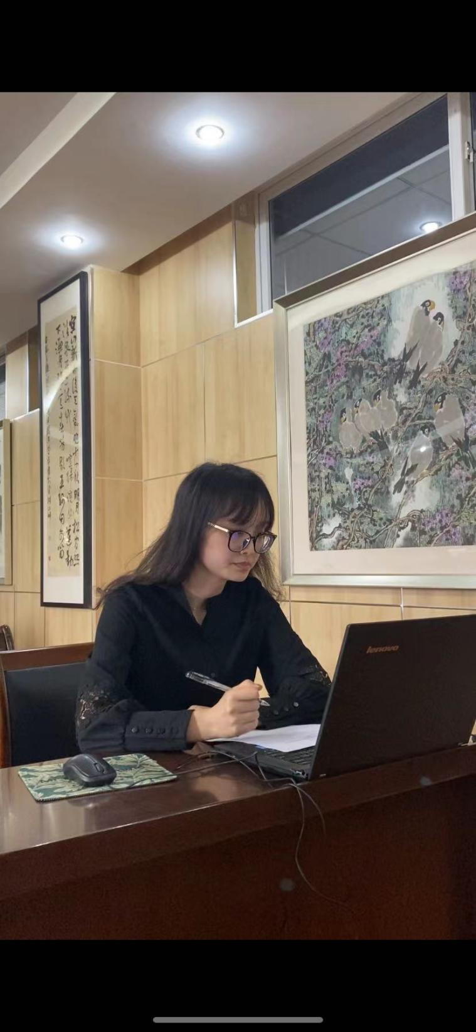

二、名师指引明方向

刘勇导师针对学员们的说课进行了总的点评。首先，刘老师认为从本次说课活动的效果来看，学员们准备充分，各具特色，各展其才，体现了学员们对此次比赛的重视程度，也更体现了刘勇名师工作室学员积极进取的风貌和对学术研究的不懈追求。这是刘勇导师一直以来对学员们的深切教导。

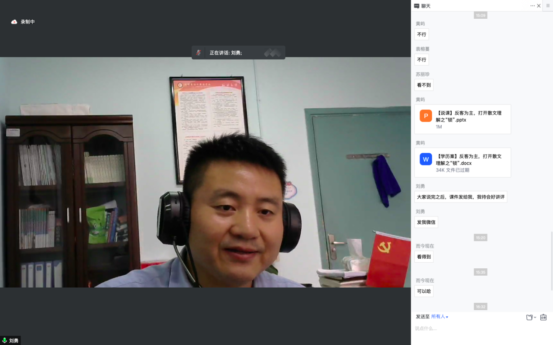

其次，刘勇导师郑重强调了此次比赛的重要性。全国初中语文教师教学基本功大赛是全国性的、认可度非常高的赛事，对教师职业生涯历练和发展都有很大益处。因此，刘老师寄语学员们，用比赛驱动自我成长，发展自己、培养自己，争取让这样的赛事成为自身成长和职业发展的里程碑。

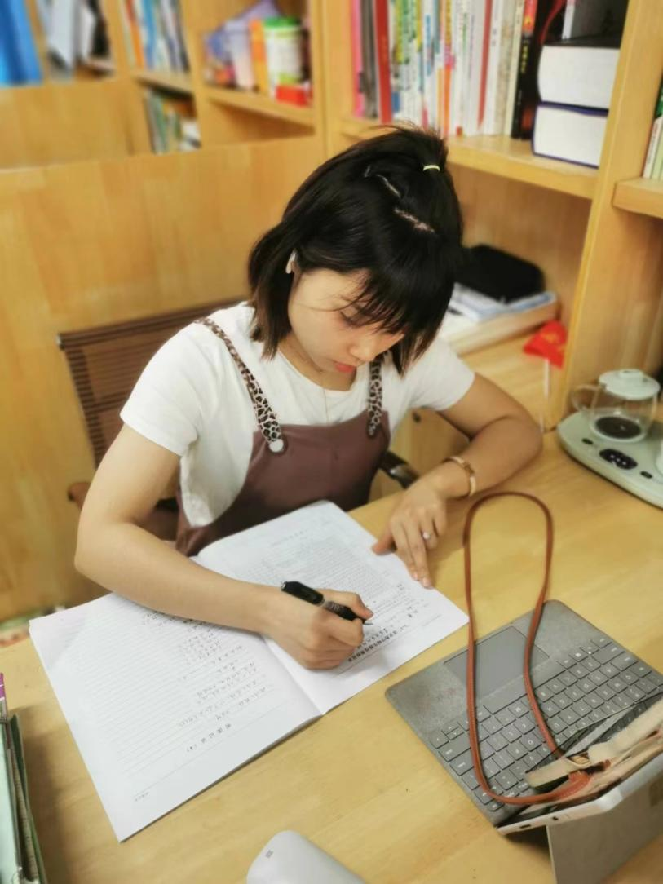

接着，刘勇导师叮嘱各位学员，虽然学员们的说课内容有很多的优点，和进入工作室时相比，教学和研究能力都取得了很大的进步，但仍需要不断地将作品进行修改完善，要拿出能代表刘勇名师工作室和成都地区教育水平的作品出来。刘老师提醒各位学员，要根据自身的特长选择相应的比赛项目，以便更好地发挥所长。例如，学员们应当考虑到教学设计在课堂实践中的完成度是否够高，如果不够高，则更适合参加说课的形式，而不是课例。

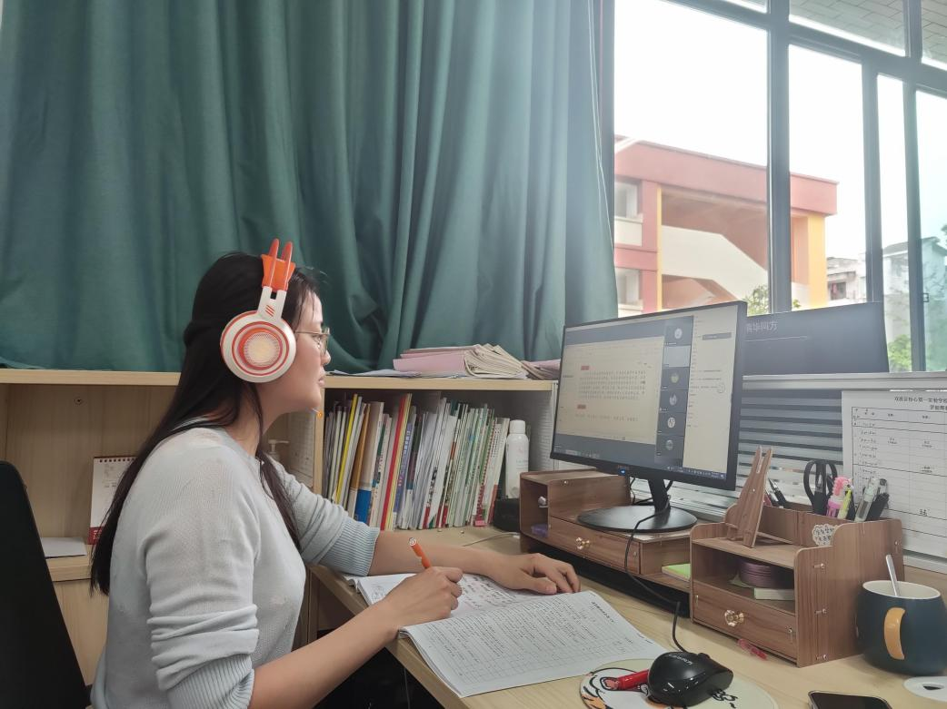

最后，刘勇导师也谈到了各位学员共同存在的问题。例如，内容没有让人耳目一新、显示作者思维深度的标题；板书设计没有凸显教学设计的核心，没有体现教学过程的动态生成性；教学环节设计没有提供给学生，具有可操作性的学习支架。刘老师认为，所谓的学习活动、学习历程，就是借助学习支架去完成学习任务。因此，教师搭建的学习支架一定要适合学生的学情。

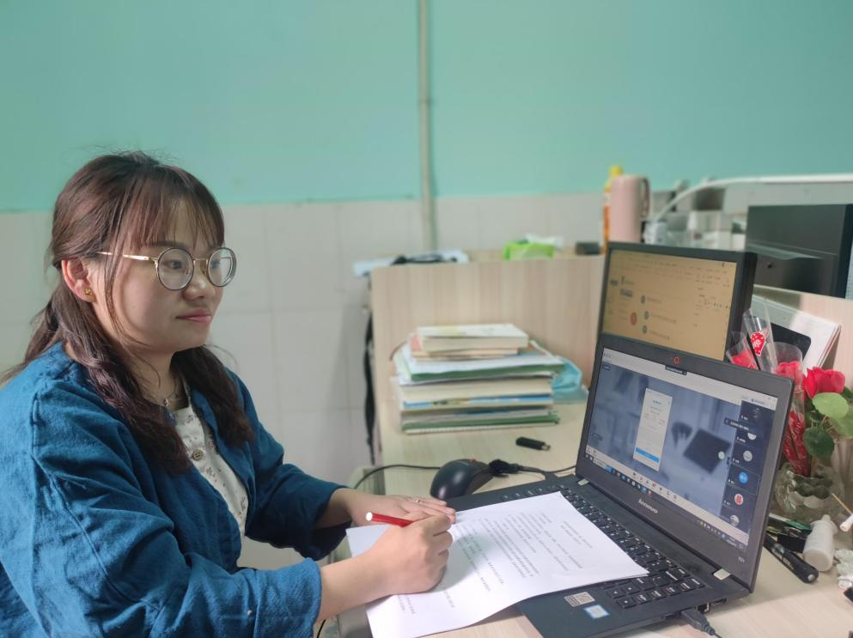

三、精准点拨渡迷津

接下来，刘勇导师针对每位学员的说课内容中具体出现的问题进行了逐个的分析和指导。刘老师精准的点拨让学员们恍然大悟，让那些“感觉不对，却说不出来”的问题赫然显现，也都明确了自己的具体修改方向。

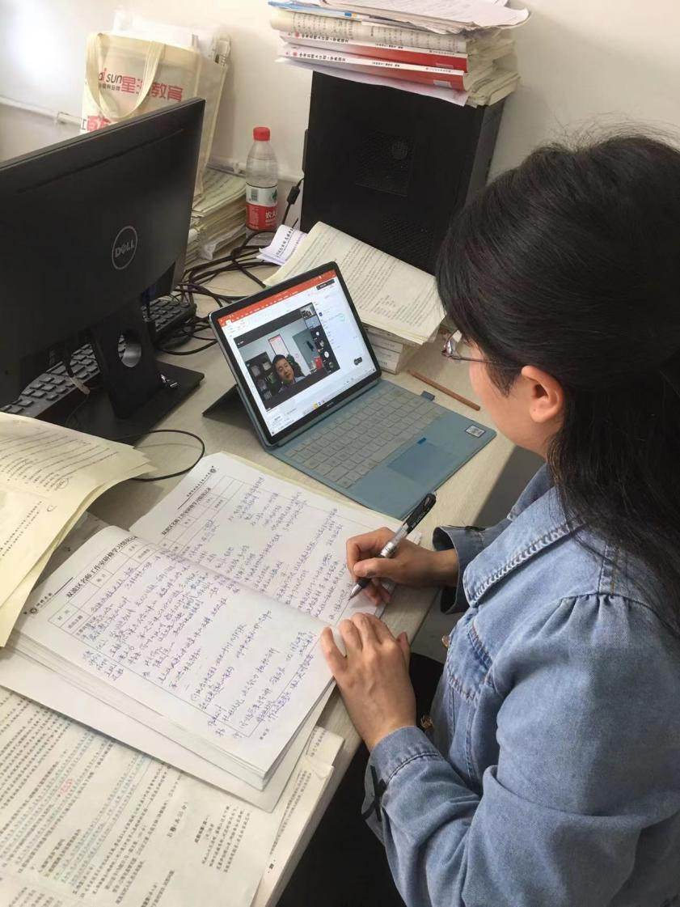

反复难测的疫情形势阻碍了我们的会面，却没能阻止我们学习的步伐。短短两个小时的交流学习，让学员们收获颇丰。让我们期待下一次的研学活动中继续成长。